УРОК В 10 КЛАССЕ ПО ТЕМЕ «Umweltschonende Technologie»
Коммуникативная ситуация: Windenenergie und Atomkraftwerk
Тип урока: комбинированный.

Цель: актуализация и расширение знаний о современных технологиях; технологии использования ветра для производства электроэнергии; формирование коммуникативной компетенции в рамках коммуникативной ситуации урока.

Прогнозируемый результат: предполагается, что к окончанию урока учащиеся смогут вести беседу по теме, высказывать свое мнение (не менее 10 фраз).

Задачи:

Образовательные: совершенствование навыков говорения; способствовать формированию умения извлекать необходимую информацию из предложенного текста, вести дискуссию по теме, выразить логично и аргументированно свою точку зрения по проблеме, доказывать свою точку зрения, возразить собеседнику.

Развивающие: способствовать развитию основных способов мыслительной деятельности; создать условия для личностного развития и активного взаимодействия учащихся.

Воспитательные: содействовать воспитанию бережного отношения к окружающей среде; способствовать воспитанию любознательности, интереса к новым технологиям, осмысленности действий, воспитанию культуры речевого поведения.

Оборудование урока: компьютеры, презентация с использованием программы Power Point, раздаточный материал, учебное пособие «Немецкий язык» для 10 класса Будько А.Ф., Урбанович И.Ю.
Применяемые формы деятельности: фронтальная, индивидуальная, групповая, парная

Ход урока
Организационно-мотивационный этап (7 мин)

Цель этапа: активизация лексических единиц, выстраивание гипотез по картинкам, создание условий для организации эффективного взаимодействия учащихся и их самоопределения на конечный результат урока.

Задача этапа: актуализировать опорные знания и умения учащихся, определить цель и задачи урока, создать условия для формирования мотивационной готовности учащихся к усвоению учебного материала и получения личностно значимого результата учебной деятельности 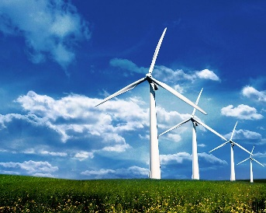 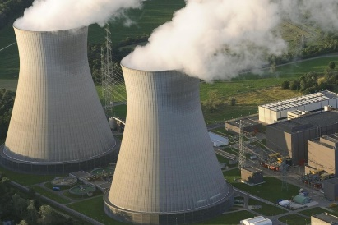 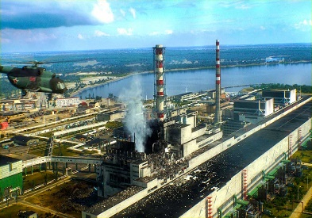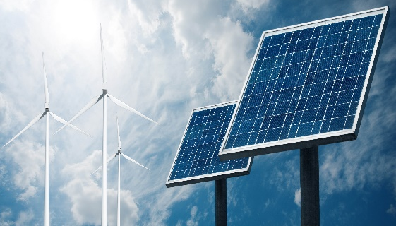

СОДЕРЖАНИЕ ЭТАПА |  | ФОРМА  ОРГАНИЗАЦИИ | СРЕДСТВА  ОБРАЗОВАТЕЛЬНОГО ПРОЦЕССА
УЧИТЕЛЬ | УЧЕНИКИ
 | Примеры ответов
1 | 2 | 3 | 4
Guten Tag! , Ich sehe, dass ihr gut gelaunt seid .Voll Energie und Kraft. Hier seht ihr verschiedene Bilder. Um welche Technologie geht es die Rede? | Es geht hier um Atomenergie, Solarzellen, Windenenergie . | Фронтальная
Weiche Technologien bei der Produktion der Energie werden in Belarus benutzt? | In Belarus wird Atomenergie, Solarzellen, Windenenergie benutzt.
Was passierte im Jahr 1986? Was war der Grund dafür? | Thernobyl Katastrophe.  Das war menschlicher Faktor.
Wie sieht es mit der Produktion der Energie in Europa? Gibt es Alternative? So haben wir ein Problem, was meint ihr: «Ist das Atomkraft Energie billiger aber gefährlich, oder Windenenergie teuer aber gefahrlos ist?» Dieses Problem werden wir heute besprechen. | In Europa außer Atomenergie wird produktiv Alternative umweltfreundliche Energie produziert | Индивидуальная
Hier haben wir die Kärtchen mit den Worten und Ausdrücken zum Thema . Die Gruppe wird in zwei Teilen geteilt. Eine Mannschaft zieht das Kärtchen, die andere muss ein Satz zum Thema bilden und dann umgekehrt. |  | Работа в группах | Приложение 2

Организационно-деятельностный этап (30 мин.)

Цели этапа: создать условия для формирования коммуникативной компетенции учащихся на основе предложенного дидактического материала о технологии использования ветра для производства электроэнергии.

Задачи этапа: совершенствовать лексические навыки учащихся через просмотровое и поисковое чтение; создать условия для активной мыслительной деятельности учащихся, активизировать субъектный опыт учащихся, опорные знания и умения, участвовать в дискуссии по проблеме: «Ist das Atomkraftenergie billiger, aber gefährlich, oder Windenenergie teuer, aber gefahrlos ist?»
СОДЕРЖАНИЕ ЭТАПА |  | ФОРМА  ОРГАНИЗАЦИИ | СРЕДСТВА  ОБРАЗОВАТЕЛЬНОГО ПРОЦЕССА
УЧИТЕЛЬ | УЧЕНИКИ  Примеры ответов
1 | 2 | 3 | 4
Seht ihr jetzt den Text durch , ( die Kontrolle der Hausaufgabe) schreibt, bitte, die Zahlen aus dem Text aus und macht die Übung in Learningapps |  | Индивидуальная с использованием интерактивного упражнения в Learningapps
Welche Fakten aus dem Text waren für euch interessant und welche unbekannt? Fragt ,bitte, einander! | Eine Windkraftanlage produziert wenig Strom  Ein Atomkraftwerk erzeugt nur vier Fünftel | Работа в парах  Фронтальная
Wir besprechen unser Problem weiter, befragt einander: Welche Rolle spielen Windkraftanlagen, Atomkraftwerk | Atomkraftwerk produziert sehr viel Energie im Vergleich zu Windenenergie | Интервью | Приложение 3
Also, haben wir viel über Energie gesprochen, aber unsere Frage steht noch offen. Ihr habt verschiedene Meinungen über Wind und Atomenergie . Ich habe hier zwei Aussagen von Experten. Wir teilen uns in zwei Gruppen . Jede Gruppe bekommt eine Aussage und ein Arbeitsblatt und ich hoffe, wenn wir darüber diskutieren , werden wir ein Kompromiss finden ,«Ist das Atomkraft energie billiger aber gefährlich, oder Windenenergie teuer aber gefahrlos ist?» | Die Gruppe, die für Atomkraftenergie  Vorteile:  - Atomenergie ist billig, hohe Produktion, hat sogar Reserve  Nachteile:  - gefährlich, umweltschädlich  Die Gruppe, die für Windenenergie  Vorteile:  - umweltfreundlich, kann in verschieden gebieten gebaut werden,  Nachteile:  -teuer, braucht vier Mal so Leistung im Vergleich zu Atomkraftwerk | Работа в парах  Дискуссия | Приложение 4
 | Kompromiss: Man muss verschiedene Energiequellen benutzen: Atomenergie, um sicher von Energie versorgt zu sein, andere Technologien, wie Windenenergie um unsere Umwelt zu schonen.

Оценочно-рефлексивный этап (5 мин.)

Цель этапа: осуществление контроля полученного результата урока.

Задачи этапа: создать условия для осознания учащимися результативности своей деятельности на уроке и оценки уровня усвоения предложенного материала; определить объѐм и содержание домашнего задания.
СОДЕРЖАНИЕ ЭТАПА |  | ФОРМА  ОРГАНИЗАЦИИ | СРЕДСТВА  ОБРАЗОВАТЕЛЬНОГО ПРОЦЕССА
УЧИТЕЛЬ | УЧЕНИКИ  Примеры ответов
1 | 2 | 3 | 4
Äußert, bitte, eure Meinung , wie sieht es Situation mit der Entwicklung der umweltschonenden Technologien in Belarus | Es wird in Ostrovez ein Atomkraftwerk gebaut und außerdem Sollarzellen Windenräder benutzt

Anhang 1
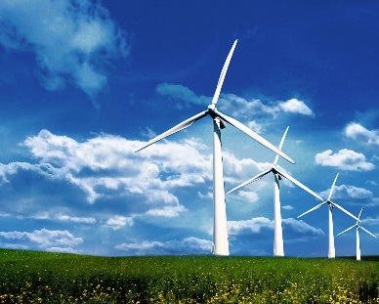

Anhang 2

die Windenenergie | das Atomkraftwerk
produzieren | erzeugen
das Kraftwerk | die Leistungen
der Strom | die Atomenergie
die Windenergie | umweltschonende Technologien

Anhang 3
Sacharow sagte:“ Die Atomenergie kann der Erdkugel erwärmen, aber sie kann ihn auch vernichten“

Windkraft allein kann keine Stromversorgungen sichern, denn ohne Wind dreht es nichts. Um ständig Strom herzustellen, braucht man andere Kraftwerksformen.
Vorteile | Nachteile

Anhang 4

Für Diskussion
Finden Sie nicht, dass….?
Deine Gründe finde ich nicht überzeugend, weil….
Das kann ja jeder behaupten! Können Sie das beweisen?
Das ist eine gute Idee: Zusätzlich könnte man auch….
Problematisch ist dass….

